Priloga 5

Simboli službe NMP in prevozih pacientov
1. Namen in področje uporabe
Priloga določa znake, ki se uporabljajo v sistemu nujne medicinske pomoči ter pri prevozih pacientov v Republiki Sloveniji. Opredeljuje grafične značilnosti, barvne standarde in pravila uporabe za logotip NMP, logotip klicne številke 112 in logotip Prevoz pacientov.
Simboli se uporabljajo na vozilih, delovni in zaščitni obleki, opremi, dokumentih in drugih pripomočkih, povezanih z delovanjem službe NMP in organizirano službo prevozov pacientov. Priloga natančno opredeljuje tudi pogoje, pod katerimi je uporaba teh simbolov dovoljena, in prepoveduje njihovo uporabo na osebnih vozilih ali v privatne namene brez soglasja Ministrstva za zdravje.
Simboli so del celostne podobe sistema NMP in prispevajo k prepoznavnosti, verodostojnosti in varnosti zdravstvenih ekip na terenu. Njihova uporaba je usklajena z določili tega pravilnika ter tehničnimi in oblikovnimi standardi, ki so določeni v tej prilogi.
Simboli NMP so znak Nujne medicinske pomoči, Klicna številka 112 in Prevoz pacientov. Simboli se lahko uporabljajo kot vezeni ali tkani našitki, nalepke, kovinske značke, plakete in spominske značke v različnih grafičnih izvedbah.
Prepovedana je uporaba logotipa NMP in logotipa klicne številke 112 na vozilih, opremi ali uniformah enot, ki izvajajo izključno nenujne in sanitetne reševalne prevoze ali izvajajo zdravstveno varstvo na prireditvah, prav tako se logotipa ne sme uporabljati na osebnih vozilih fizičnih oseb ali v drugih privatnih primerih.
Logotip Prevoz pacientov se lahko uporablja izključno na vozilih, opremi in uniformah v enotah, ki so vključene v službo za prevoz pacientov. Logotip se lahko uporablja na vozilih, opremi ali uniformah enot, ki izvajajo nenujne reševalne prevoze in sanitetne prevoze. Logotipa se ne sme uporabljati na osebnih vozilih fizičnih oseb ali v drugih privatnih primerih.
Uporaba simbolov iz te priloge v druge namene, brez predhodnega soglasja ministrstva za zdravje, je prepovedana.

  - Znak Nujna medicinska pomoč Slovenija (NMP)

Vsi izvajalci vključeni v sistem NMP na svojih oblačilih, vozilih in opremi uporabljajo znak NMP Slovenije.
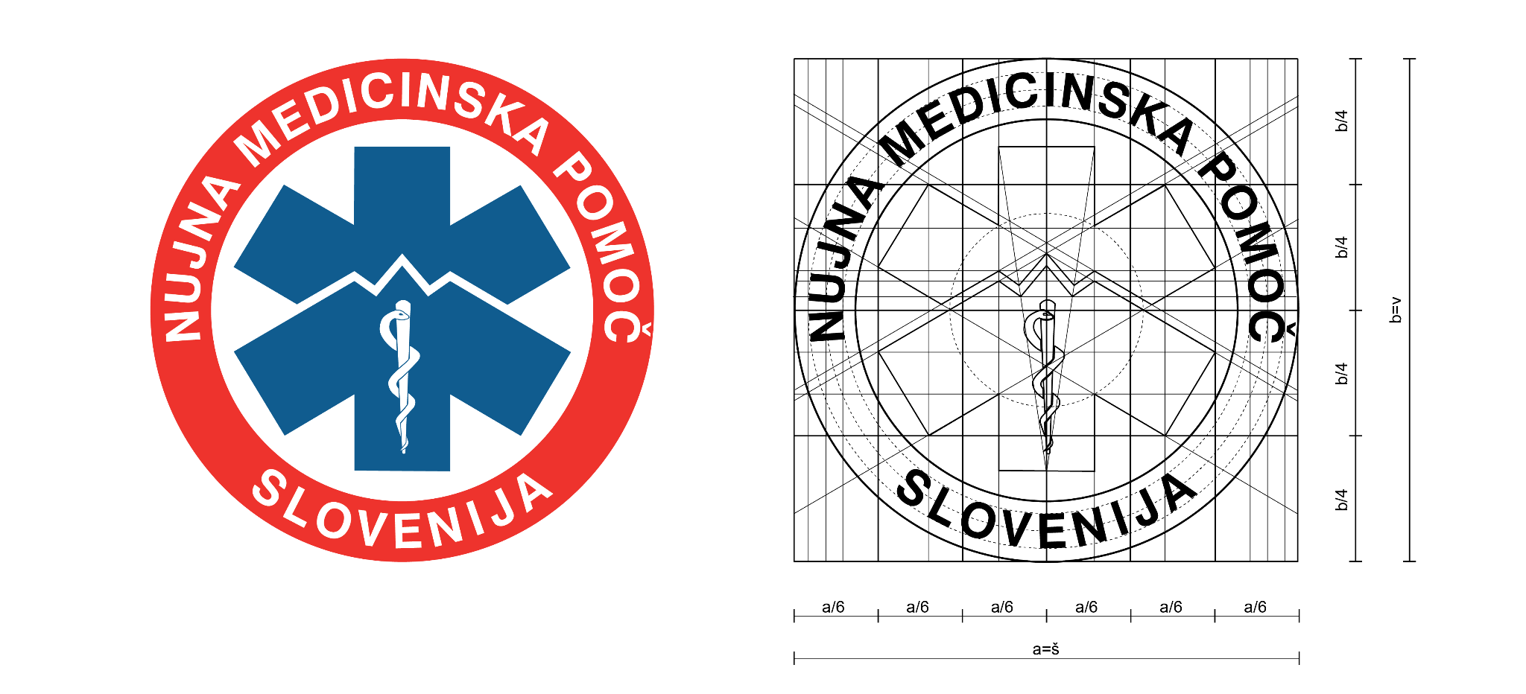
Znak NMP Slovenije je modra (RAL 5017) šest kraka zvezda življenja (»star of life«), ki ima en krak vertikalen, drugi štirje pa so enakomerno razporejeni, dva na levi in dva na desni strani. Vsi kraki so enake širine in dolžine glede na središče zvezde. Na spodnjem delu vertikalnega modrega kraka je narisana bela igla, okoli katere je ovita bela kača. Modra zvezda je horizontalno razpočena v obliki Triglava tako, da razpočna linija sledi zgornjemu robu levega in desnega spodnjega kraka, ki ni vzporeden s spodnjim robom krakov, temveč je kot linij proti središču zvezde višji. Modra zvezda leži v belem polju, ki ga z vseh strani krakov zvezde enakomerno oddaljena omejuje rdeča krožnica (RAL 3024). V rdeči krožnici je napis zgoraj in spodaj, enakomerno razporejen levo in desno, glede na središčno vertikalno linijo. Uporabljajo se velike črke pisave »Arial« v beli barvi in so enakomerno oddaljene od notranjega in zunanjega roba krožnice. Zgoraj na krožnici je napis NUJNA MEDICINSKA POMOČ, spodaj SLOVENIJA. Znaku ni dovoljeno spreminjati oblike in besedila napisa.

Barvna shema:
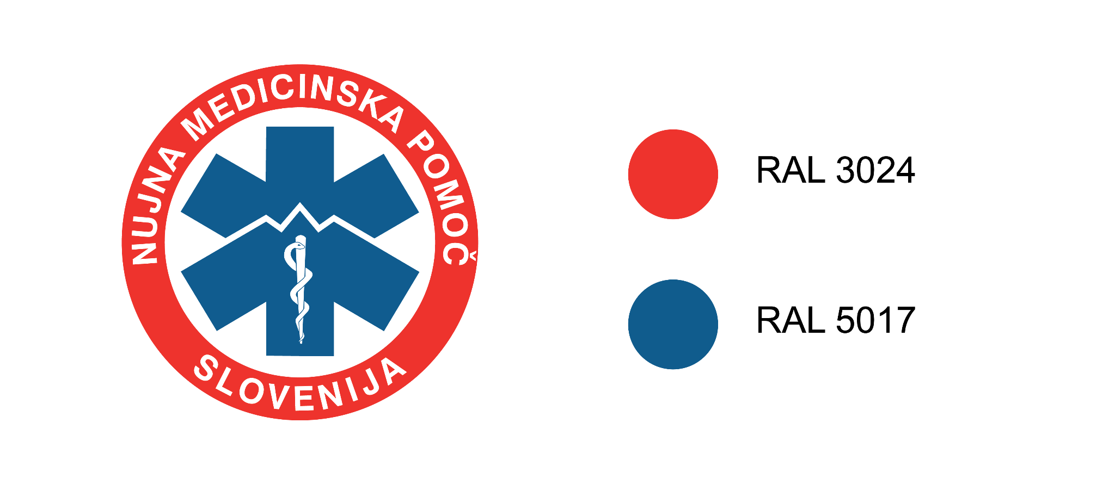

1.2 Znak Klicne številke 112

Znak Klicne številke 112 ima na levi strani grafiko telefona z odmevom, sledi napis 112 s pisavo Arial Black. Elementi si sledijo v enakem razmerju. Logotip 112 je v reflektivni rdeči barvi RAL 3024 ali beli na zatemnjenem steklu.
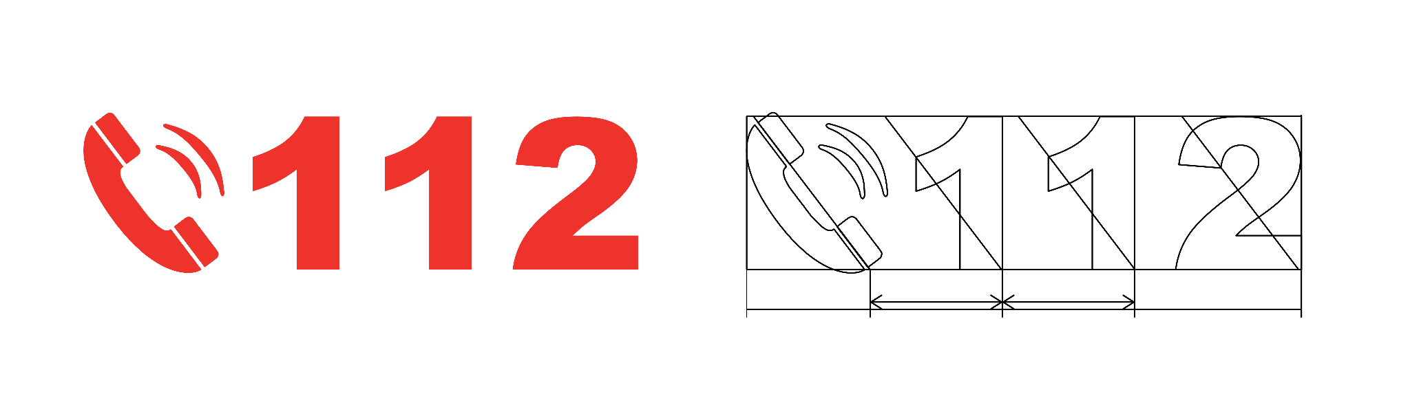
Znak NMP in klicna številka 112 se lahko uporablja izključno na vozilih, opremi in uniformah v enotah, ki so vključene v službo nujne medicinke pomoči.

1.3 Znak Prevozi pacientov

Znak Prevoz pacientov je modra (RAL 5017) šest kraka zvezda življenja (»star of life«), ki ima en krak vertikalen, drugi štirje pa so enakomerno razporejeni, dva na levi in dva na desni strani. Vsi kraki so enake širine in dolžine glede na središče zvezde. Na spodnjem delu vertikalnega modrega kraka je narisana bela igla, okoli katere je ovita bela kača. Modra zvezda je horizontalno razpočena v obliki Triglava tako, da razpočna linija sledi zgornjemu robu levega in desnega spodnjega kraka, ki ni vzporeden s spodnjim robom krakov, temveč je kot linij proti središču zvezde višji. Modra zvezda leži v belem polju, ki ga z vseh strani krakov zvezde enakomerno oddaljena omejuje prav tako modra krožnica. V rdeči krožnici je napis zgoraj in spodaj, enakomerno razporejen levo in desno, glede na središčno vertikalno linijo. Uporabljajo se velike črke pisave »Arial« v beli barvi in so enakomerno oddaljene od notranjega in zunanjega roba krožnice. Zgoraj na krožnici je napis PREVOZ PACIENTOV, spodaj SLOVENIJA. Znaku ni dovoljeno spreminjati oblike in besedila napisa.
